**План-конспект урока английского языка в 3-м классе**

Учитель: Щелчкова Жанна Анатольевна

Тема урока: Профессии

Цель урока: Организовать деятельность учащихся по изучению и закреплению грамматического «Образрвание существительных, обозначающихпрофессии и вид деятельности человека, используя суффиксы –er/-or.

**Планируемые результаты:**

Предметные: научиться образовывать слова, обозначающие исполнителя действия; познакомиться с новыми словами *doctor, teacher,farmer, swimmer, runner, skier, player* и т.д.

Личностные: формировать любознательность и стремление расширять кругозор.

Метапредметные: *коммуникативные:* использовать в речи ЛЕ, обслуживающие ситуацию общения; *регулятивные:* принимать и сохранять цели учебной деятельности, находить средства ее осуществления; *познавательные:* осознанно строить речевые высказывания в соответствии с задачами коммуникации; использовать наглядные средства предъявления языкового материала; строить высказывания с опорами.

Ход урока

I.Оргмомент.

II. Фонетическая зарядка.

[d]-window, door, desk[b]-by, boy, blackboard, book [n]-on, in, near

III.Речеваязарядка. Look at the picture, p.3 ex.1 and answer my questions:

- Where is Alice?

- Where is the bird?

- Where is the boy?

- Where is the blackboard?

- Where is the boy ?

- Where are two friends?

- Where are two English books?

IV. Актуализация знаний.

1. Аудирование: с.3, упр.1. Рассмотри рисунок в учебнике и сравни его с описанием в звукозаписи. Какиеошибкидопустилхудожник? Расскажи о них по образцу: Alice is not by the door, she is by the window.

2. Повторение: добавляем окончание -s(-es) к глаголу в 3-м лице ед.ч., которое произносится по-разному. Употребление глаголов: с.4, упр.2.

V.Информационная минутка: Давайте разгадаем этот магический квадрат и узнаем, что сегодня будет главным на уроке. Картинки под квадратом помогут нам догадаться о том, что написано в квадрате

|  |  |  |  |  |  |  |  |  |  |
| --- | --- | --- | --- | --- | --- | --- | --- | --- | --- |
| s | e | r | v | a | n | t | c | c | e |
| c | b | h | s | t | u | d | e | n | t |
| p | i | l | o | t | a | s | d | u | y |
| u | d | f | g | h | j | k | o | r | j |
| p | w | e | k | r | t | y | u | s | o |
| i | e | e | o | c | b | g | t | e | b |
| l | r | t | o | y | u | i | o | p | s |
| c | y | x | c | l | o | w | n | x | z |

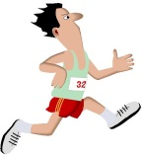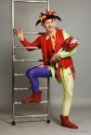

Квадрат проецируется на экране мультимедиа, детям раздаем распечатки: выдели известные тебе профессии и занятия людей, прочитай и переведи.

VI. Предъявление нового материала, организация тренировки и применения.

1. с.5упр.5:

teach- danc~~e-~~

read- driv~~e-~~ **er**

eat- skat~~e-~~

play- **er** rid~~e-~~

ski-

speak- swim-m-

sing- shop-p- **er**

jump- run-n-

help-

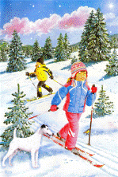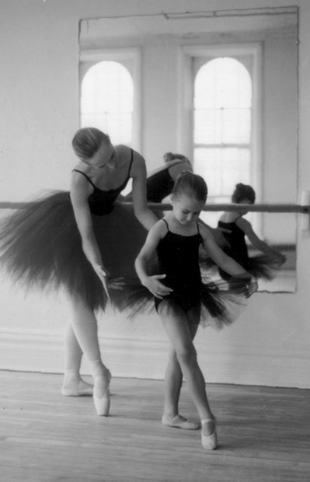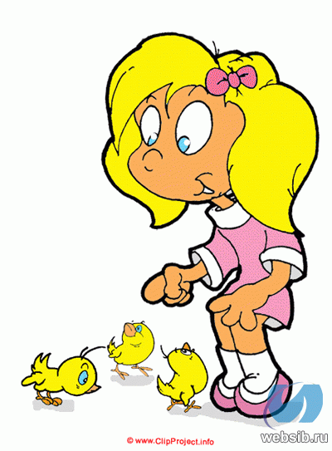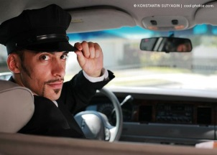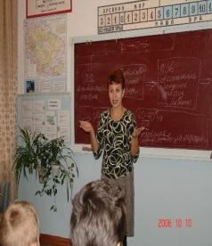

2.Физминутка: учитель показывает картинку, называет слово, учащиеся имитируют движения этого человека под тихую музыку.

3.Игра в мяч: образуем профессии от глаголов и существительных.

4.Игра «Угадай профессию»: учитель задумывает профессию, учащиеся по очереди угадывают ее: Isheadriver (runner, eater, skier…)?

5. Сопоставляем картинки с названиями профессий.

6.Рифмовка по теме: с.5 упр.7

VII. Рефлексия. Оценка своей деятельности. Используем смайлики



VIII.Домашнее задание:р.т. ех.2-5, р.82-84. По желанию:1)разгадать кроссворд , 2)составить свой кроссворд

